Министерство сельского хозяйства
российской федерации

федеральное государственное учреждение
«поволжская ГОСУДАРСТВЕННАЯ зональная машиноиспытательная станция»

ПРОТОКОЛ № 08-97-2005 (4020552)

ПРИЕМОЧНЫХ ИСПЫТАНИЙ ПОЧВООБРАБАТЫВАЮЩЕГО ОРУДИЯ ПБО-4,5

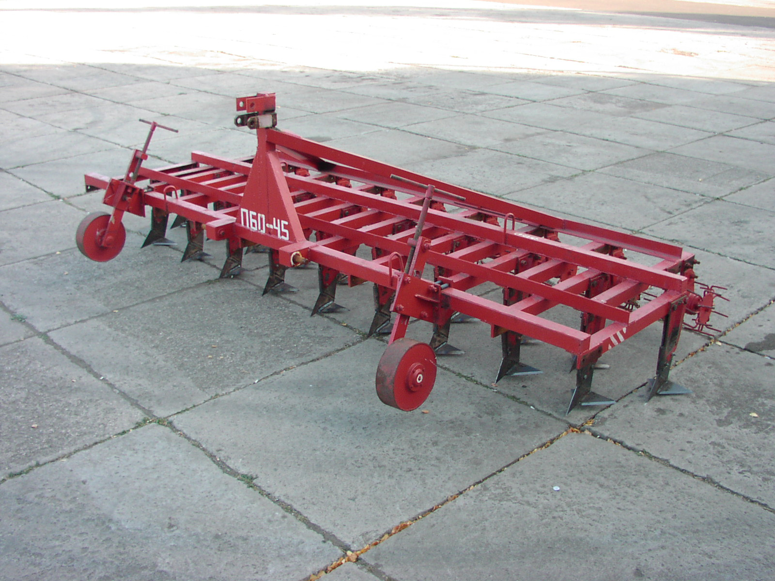

Изготовитель (разработчик) | Адрес
ООО «НПФ Престиж-С» | г. Энгельс, Саратовской области

Результаты испытаний (краткие)
Почвообрабатывающее орудие ПБО-4,5
Назначение | Предназначено для мелкой (до 16 см) основной безотвальной обработки почвы твердостью до 4,5 МПа и влажностью 12-28%. Может применяться на всех типах почв, кроме почв, засоренных камнями, плитняком и другими препятствиями.
Качество работы :
Гребнистость поверхности пашни, см |  |  | 5,6-6,5
Крошение почвы, %, размер фракции до 50мм, не менее |  |  | 94,2-96,4
Подрезание растительных остатков, % |  |  | 100
Сохранение стерни, %, не менее |  |  | 37,3-38,7
Изменение содержания эрозионно-опасных частиц в слое 0-5 см, % |  |  | Не возрастает
Забивание и залипание рабочих органов почвой и растительными остатками |  |  | Не наблюдалось
Производительность:
на обработке почвы по стерне яровой пшеницы на глубине 8см - 4,61 га/ч
на обработке почвы по стерне яровой пшеницы на глубине 16см - 3,27 га/ч
Условия эксплуатации:
- навеска (присоединение) на трактор (способ агрегатирования) |  |  | Навесной
- перевод в рабочее и транспортное положение |  |  | гидравлический
- настройка рабочих органов |  |  | Установка рабочих органов на требуемую глубину обработки, осуществляется винтовым механизмом опорных колес
- время подготовки машины к работе (навески) |  |  | 0,07 ч
Агрегатирование |  |  | Тракторы класса 3 (Т-150 К)
Трудоемкость ежесменного ТО, чел.-час |  |  | 0,10
Эксплуатационная надежность |  |  | Хорошая
Удобство управления |  |  | Удобно
Безопасность выполнения работ |  |  | Обеспечена
Описание конструкции машины
Почвообрабатывающее орудие навесного типа ПБО-4,5 состоит из следующих основных узлов и механизмов: рамы, рабочих органов : лапы и комкодробитель, опорных колес с механизмами регулировки их положения относительно рамы орудия, навесного устройства. Рама является несущей частью всех узлов и механизмов. Агрегатирование орудия с трактором производится посредством навесного устройства, которое состоит из кронштейнов с пальцами, двух раскосов и подкоса.
Рабочий орган плоскорежущего типа, выполняет технологический процесс мелкой основной обработки почвы. Состоит из стойки и лапы . Стойка представляет собой конструкцию из двух пластин которая болтовым соединением крепится к грядилям . К нижней части стойке крепится лапа с помощью болтового соединения.
Лапа состоит из основы, к нижней части которой приварен, вертикально расположенный нож, режущая грань которого имеет две односторонние фаски – переднюю и нижнюю. Длина нижней фаски ограничена началом режущей грани горизонтально расположенных ножей. Причем ширина захвата правого ножа меньше ширины захвата левого ножа. На основе в передней части установлен рассекатель.
За лапами на задних концах грядилей, посредством кронштейнов установлены комкодробители, которые состоят из поводков, подшипниковых узлов, на осях которых установлены диски с рыхлителями.
В процессе работы орудие опирается на два опорных колеса, механизмы которых крепятся болтами к переднему брусу посредством кронштейнов.
Техническая характеристика
Показатели |  |  |  | Численные значения
Габаритные размеры, мм:
- в рабочем положении: |  |  |  | 2300х4400х1500
в транспортном положении (с трактором К-701): |  |  |  | 7500х4400хПо трактору
Ширина захвата, м:  - конструкционная  - рабочая |  |  |  | 4,4  4,4
Глубина обработки, см |  |  |  | 8,3-16,2
Масса, кг |  |  |  | 920
Рабочая скорость, км/ч |  |  |  | 5,6-10,6
Результаты испытаний
Качество работы |  | Испытания почвообрабатывающего орудия ПБО-4,5 проводились на безотвальной обработке почвы по стерне яровой пшеницы. Испытания проводились на двух скоростях движения. В процессе испытаний орудие ПБО-4,5 агрегатировалось с трактором Т-150К. Рабочие органы почвообрабатывающего орудия были установлены на разную глубину обработки 8 и 16 см. Анализ полученных данных показывает, что опытная машина обеспечивает глубину обработки (8,3 – 16,2 см) удовлетворяющую требованию ТЗ (до 16 см), равномерную по всей ширине захвата машины. Среднее квадратичное отклонение (1,0 – 1,1) не превышает требованию ТЗ ($±$2 см).  Крошение почвы было хорошим. Комки почвы размером до 50 мм составляли 94,2-96,4%, по ТЗ не менее 70%. После прохода опытной машины на поверхности поля остаются гребни высотой 5,6-6,5 см, что превышает требования ТЗ (не более 5 см). Подрезание сорных растений и пожнивных остатков было полным.  Сохранение стерни (37,3 – 38,7%) удовлетворяло требованию ТЗ (не менее 30%). Содержание эрозионно-опасных частиц в слое 0-5 см после прохода опытной машины не возрастало. Забивание и залипание рабочих органов почвой и растительными остатками не наблюдалось.  Таким образом почвообрабатывающее орудие ПБО-4,5 устойчиво выполняет технологический процесс по всем агротехническим показателям за исключением гребнистости поверхности поля.
Производительность |  | Эксплуатационно-технологическая оценка почвообрабатывающего орудия ПБО-4,5 проведена на рыхлении почвы на установочную глубину 8 см, а также 16 см. Средняя рабочая скорость испытываемого агрегата получена равной 10,5 км/ч на поверхностной обработке почвы и 7,4 км/ч на мелкой. При этом производительность за 1 ч основного времени составила 4,61 и 3,27 га соответственно (по ТЗ – 1,5…4,0 га/ч)  В работе агрегат обслуживался одним механизатором. Удельный расход топлива составил 5,39 кг/га при рыхлении на глубину 8 см и 8,34 кг/га на глубину 16 см.  Почвообрабатывающее орудие ПБО-4,5 надежно выполняет технологический процесс и удовлетворяет требованиям ТЗ по эксплуатационно-технологическим показателям.
Безопасность движения |  | Конструкция орудия не ограничивает обзор с рабочего места оператора объектов постоянного наблюдения. Перевод машины из рабочего положения в транспортное осуществляется из кабины трактора с рабочего места оператора. К транспортировке по дорогам орудие приспособлено недостаточно, т.к. оно не оборудовано световозвращателями.  Транспортная скорость агрегата составляет 15 км/ч  В целом, машина в работе безопасна.
Техническое обслуживание |  | Техническое обслуживание почвообрабатывающего орудия ПБО-4,5 включает в себя ежесменное и сезонное техническое обслуживание. Трудоемкость ежесменного ТО составила 0,1 чел.-ч., а трудоемкость сезонного ТО – 5,02
Заключение по результатам испытаний
Проведенными испытаниями установлено: Орудие выполняет технологический процесс основной (мелкой) безотвальной обработки почвы с качеством работы удовлетворяющим требованиям ТЗ, за исключением выравненности поверхности пашни. По энергетическим показателям опытный образец соответствует тяговым и мощностным характеристикам трактора класса 3 (Т-150К) и может выполнять технологический процесс основной обработки на скорости движения до 10,6 км/ч. Почвообрабатывающее орудие ПБО-4,5 надежно выполняет технологический процесс и удовлетворяет требованиям ТЗ по эксплуатационно-технологическим показателям. Рекомендовано изготовление опытной партии.

Испытания проведены: |  | Поволжской государственной зональной машиноиспытательной станцией.  446442, Самарская обл., Кинельский р-н, п. Усть-Кинельский, ул. Шоссейная, 82  Факс (846-63) 46-4-89, тел. 46-1-43, 46-2-51  E-mail povmis@mail.samtel.ru
Испытания провел: |  | В.В. Пронин
Источник информации: |  | Протокол испытаний № 08-97-2005 (4020552)  от 15 ноября 2005 года

